
ΕΛΛΗΝΙΚΗ ΔΗΜΟΚΡΑΤΙΑ

ΠΕΡΙΦΕΡΕΙΑ ΗΠΕΙΡΟΥ

ΓΡΑΦΕΙΟ ΤΥΠΟΥ

Ιωάννινα 28 Φεβρουαρίου 2006

ΔΕΛΤΙΟ ΤΥΠΟΥ
Η ΚΟΠΗ ΤΗΣ ΗΛΕΚΤΡΟΝΙΚΉΣ ΠΙΤΑΣ ΤΟΥ ΣΕΠΒΕ

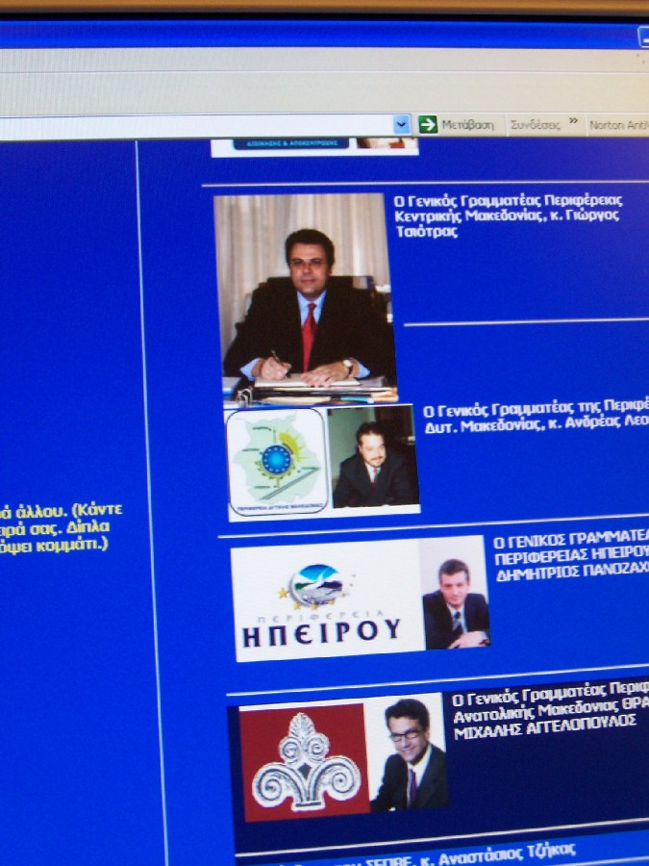
Ο Σύνδεσμος Επιχειρήσεων Πληροφορικής Βορείου Ελλάδος αξιοποιώντας το έθιμο της κοπής της βασιλόπιτας και τα σύγχρονα μέσα επικοινωνίας (internet) πρωτοπορώντας κάλεσε τα μέλη του, τις εταιρείες πληροφορικής, να συμμετάσχουν σε μία ξεχωριστή, ιδιαίτερη μορφή εκδήλωσης στο διαδίκτυο για την κοπή της ηλεκτρονικής virtual βασιλόπιτας του, που έγινε χθες το μεσημέρι στο διαδίκτυο.
Από πλευράς Περιφέρειας Ηπείρου, στην κοπή της Ηλεκτρονικής Πίτας συμμετείχε ο Γενικός Γραμματέας κ. Δημήτριος Πανοζάχος, που απέστειλε και σχετικό χαιρετισμό.
Στοιχεία για τον ΣΕΠΒΕ και την Ηλεκτρονική Πίτα, μπορείτε να βρείτε στο διαδίκτυο [www.vasilopita.gr και www.vasilopita.gr/sepve].
Συνημμένα σας στέλνουμε τον χαιρετισμό του κ. Πανοζάχου.

ΑΠΟ ΤΟ ΓΡΑΦΕΙΟ ΤΥΠΟΥ
ΤΗΣ ΠΕΡΙΦΕΡΕΙΑΣ ΗΠΕΙΡΟΥ

